01.06.2020r.
Temat tygodnia: DZIEŃ DZIECKA
Temat dnia: Święto dzieci
- Gimnastyka poranna – bawcie się wesoło przy piosence Woogie – boogie
https://www.youtube.com/watch?v=FGRMM_Vsh0g Udanej zabawy!
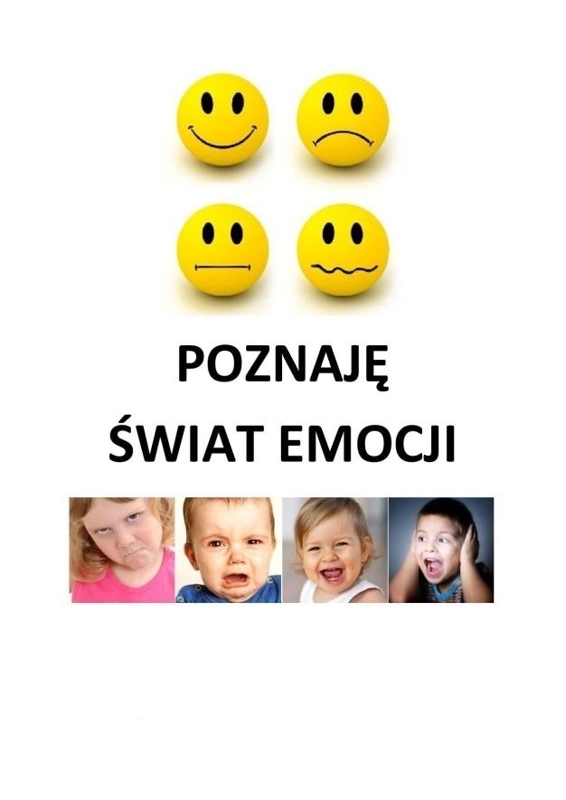
2.– czyli to, co czujesz w danej chwili.
Nasze emocje https://www.youtube.com/watch?v=kRJFN6V7TB4

W ciągu jednego dnia możemy odczuwać różne nastroje i emocje.

Emocje i uczucia https://www.youtube.com/watch?v=dThbJhxoE2Q

Rysowanie emocji https://www.youtube.com/watch?v=-WhDBhJdJ3Y

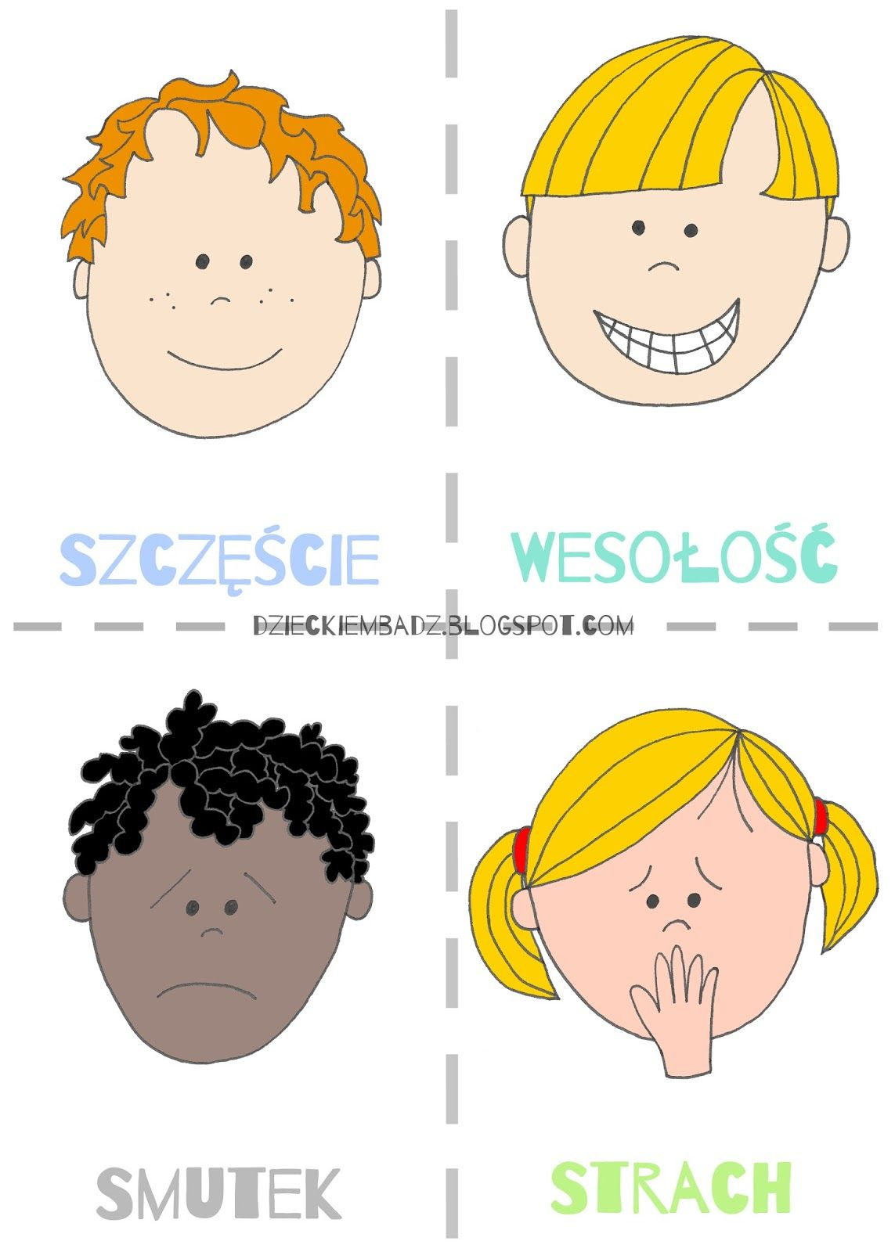
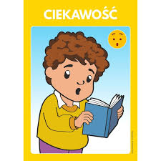
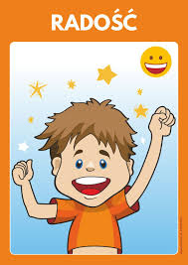
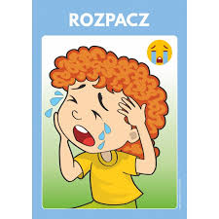
Witajcie emocje https://www.youtube.com/watch?v=-5uu3wXe1_U
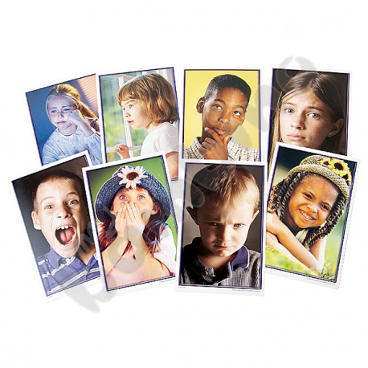
Przyjrzyj się ilustracjom przedstawiającym różne emocje. Pokaż gestem, mimiką i głosem, jak Ty się zachowujesz kiedy je odczuwasz.

Trenujemy uśmiechy
https://www.youtube.com/watch?v=3ijpFkqve9I
- „Podajmy sobie ręce” – posłuchaj piosenki, nucz się jej refrenu. Zaproś bliskich do tańca. https://www.youtube.com/watch?v=EkDzE_EHH_A
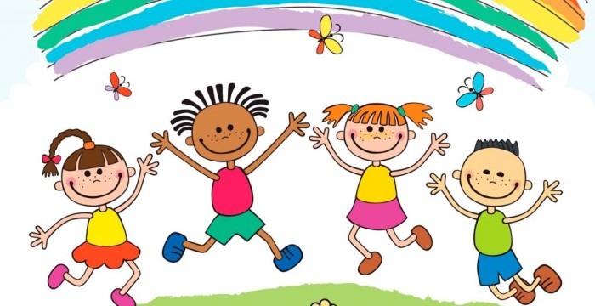
I. Chociaż świat dokoła
dziwny jest i wielki,
a my tacy mali,
mali jak kropelki.
Ref. Podajmy sobie ręce
w zabawie i w piosence,
w ogródku przed domem,
na łące znajomej.
Podajmy sobie ręce
przez burze i przez tęcze,
pod gwiazdą daleką,
nad rzeczką i rzeką.
II. Kiedy nagle z bajki
zniknie dobra wróżka,
kiedy szary smutek
wpadnie do fartuszka.
Ref. Podajmy sobie ręce ...
III. Choć nas czasem dzielą
nieprzebyte góry,
nieskończone drogi,
zachmurzone chmury.
„Karuzela” – zabawa ruchowa.
Chłopcy dziewczęta, dalej spieszmy się.
Karuzela czeka, woła nas z daleka
Starsi już poszli a młodsi jeszcze nie.
Hej hopsasa
Jak ona szybko mknie
Hej dalej, dalej,
do zabawy spieszmy się!. x 2
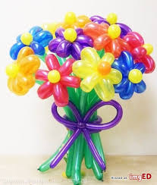
„Taniec Mai” https://www.youtube.com/watch?v=UG-WU0ZbgK8
3. Praca z książką
Tropiciele cz. 4, s. 17.

Opisz buźkę na obrazku.
Jakie ma oczy: otwarte, czy zamknięte?
Jakie ma usta: otwarte, czy zamknięte?
Czy usta są wygięte w podkowę do góry, czy w dół?
Czy buźka się uśmiecha?
Jaka to emocja: strach, radość (szczęście)?
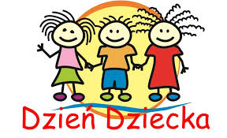

Drogie Dzieci
Z okazji Waszego święta, życzę samych radości, uśmiechu, zadowolenia i wspaniałych przyjaciół, takich jakich poznała myszka – koniecznie posłuchaj bajki. Zapraszam Was do wesołej zabawy.
Bańki mydlane https://www.youtube.com/watch?v=5hwCjXFDu8k
Pozdrawiam serdecznie Ewa Kuś
BAJKA O MAŁEJ MYSZCE
Dawno, dawno temu, za siedmioma górami, za siedmioma lasami, za siedmioma rzekami była sobie ogromna góra. Rosły na niej zielone, rozłożyste drzewa, które dawały cień i chroniły przed wiatrem wszystkie mieszkające tam zwierzęta. Między drzewami szemrał strumyk, który w upalne dni dawał zwierzętom ochłodę i gasił pragnienie. Cała góra pokryta była krzaczkami słodkich, soczystych jagódek i poziomek. W tym cudownym miejscu mieszkała sobie mała myszka. U stóp góry miała swoją małą i przytulną norkę. Pewnego razu niebo zakryły czarne chmury i rozpętała się burza. Głośno grzmiało i błyskały groźne pioruny. Po burzy Mała Myszka zobaczyła, że góra pękła na dwie części, a jej norka zawaliła się. Myszka wystraszyła się i bardzo zasmuciła. - "Gdzie ja teraz będę mieszkać? - pomyślała. Może to moja norka osłabiła górę i teraz góra pękła? Wtem zobaczyła Zająca. Już wiedziała, że nie jest sama. Opowiedziała mu o swoim nieszczęściu. Poczuła miękką łapkę na swoim ramieniu. Zając przytulił ja do siebie. - Nie martw się Myszko - powiedział - to burza spowodowała, że góra pękła. To nie twoja wina. Chodź, pokażę ci, że po obu stronach góry możesz znaleźć bezpieczne schronienie. Zając poprowadził Myszkę na jedną, a potem na drugą stronę góry. Myszka zobaczyła, że drzewa i krzaczki dalej rosną po obu stronach góry, a w miejscu, w którym góra pękła powstały nowe norki. - Zobacz Myszko, powiedział Zając - będziesz teraz mieszkać po obu stronach góry. Znajdziesz wygodną norkę i tu i tu. Kiedy Myszka rozejrzała się dookoła, zobaczyła, że inne zwierzęta, które też straciły swój domek, zaczęły urządzać swoje norki po obu stronach góry. Ucieszyła się, że będzie miała wokół siebie tylu nowych przyjaciół i Zająca, na którego zawsze będzie mogła liczyć. Kiedy się wprowadziła i zadomowiła, zaprosiła wszystkich nowych znajomych i sąsiadów na tort z leśnych owoców.

